版本 | 1.0
日期 | 20260203

油气井气体泄漏声纹监测装置
本公司保留产品设计与规格的权力，届时恕不另行通知，所有资料均经过仔细核对，如有任何印刷错漏，本公司不承担因此产生的后果，印刷可能使资料内产品与实物有轻微差别，所有有关参数仅供参考，具体参数请以产品铭牌为准。
型号：XS-SW-15A
气体泄漏监测装置
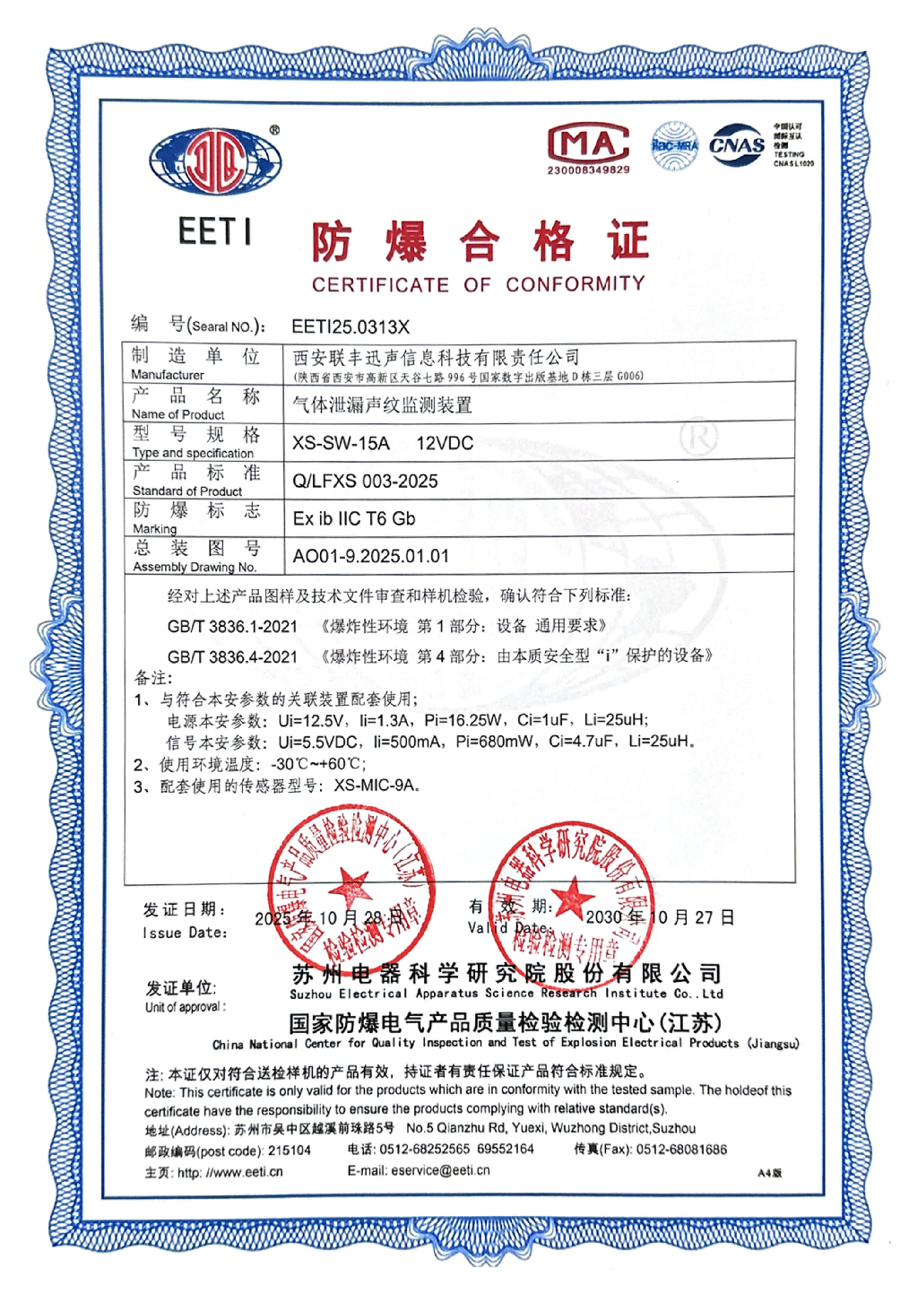
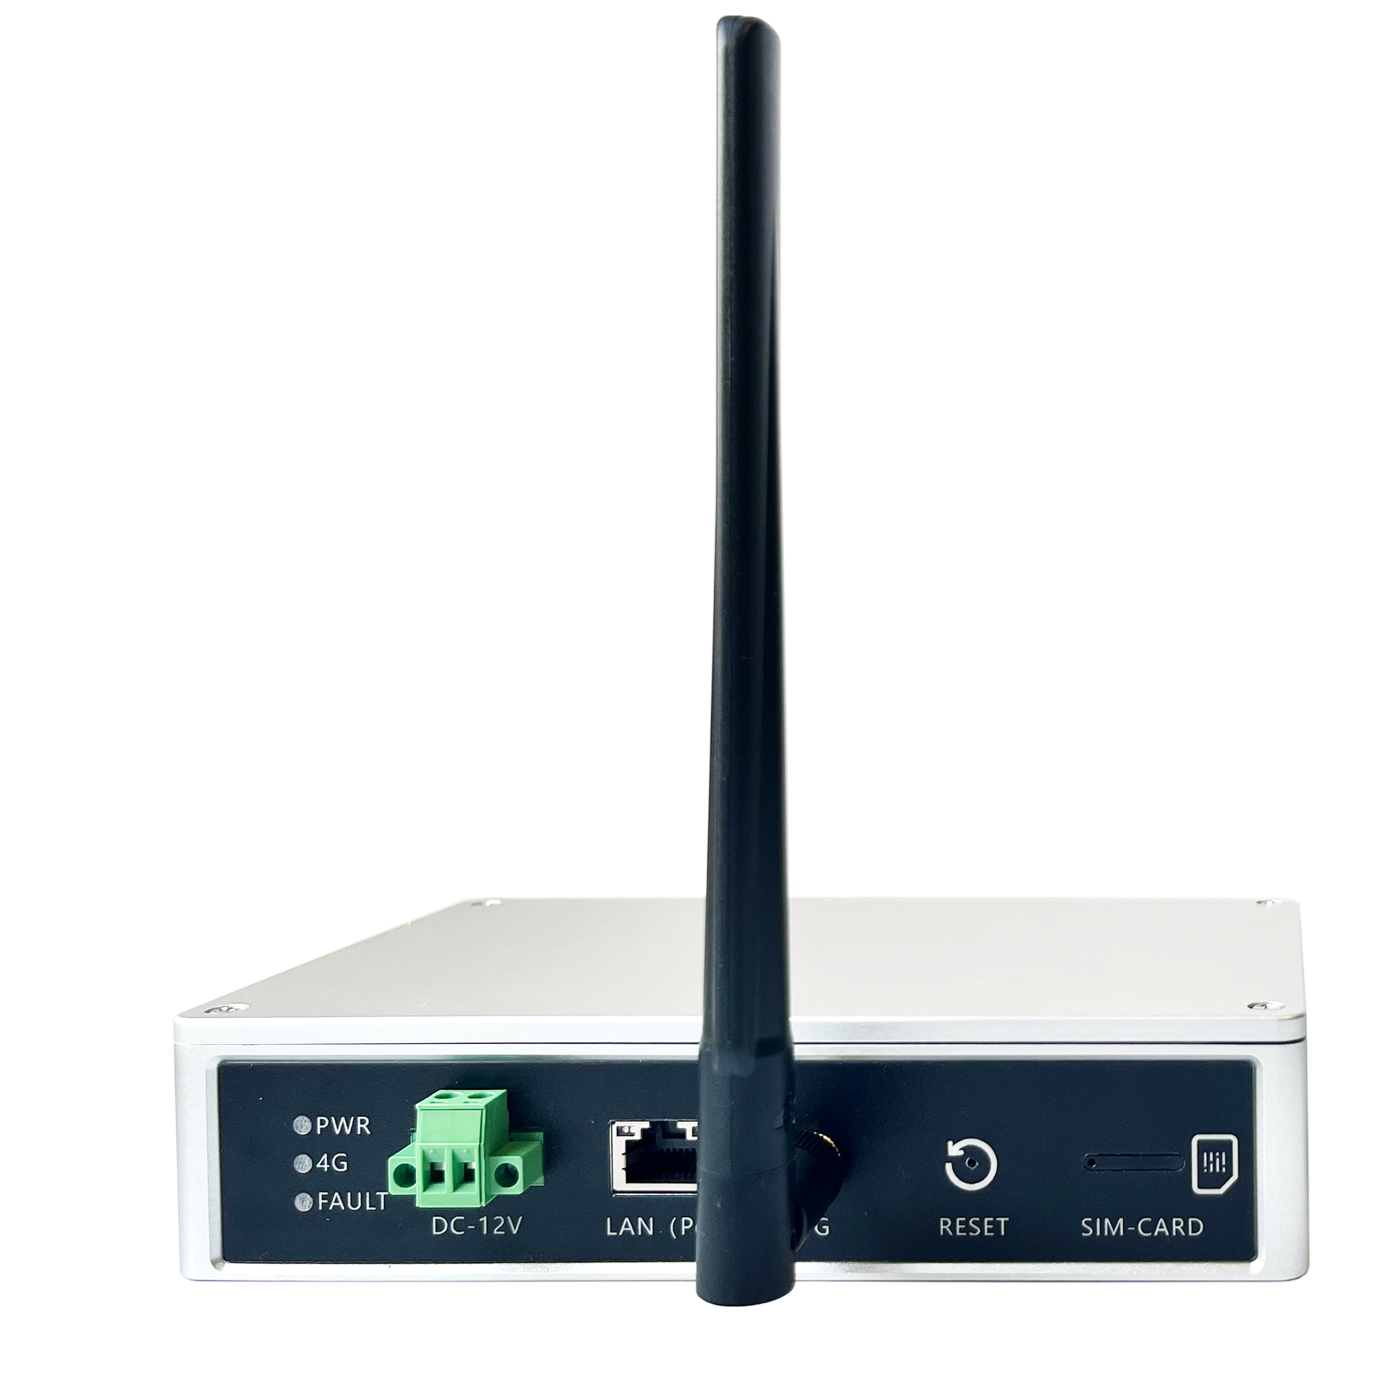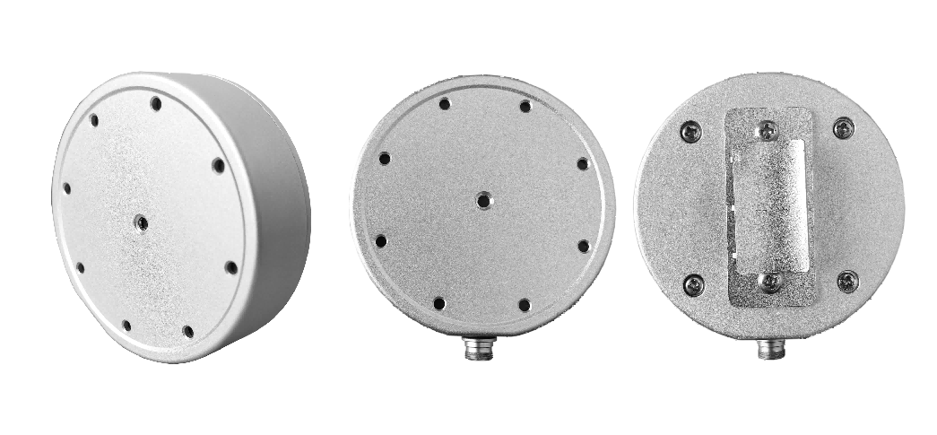
防爆认证
- 产品介绍
XS-SW-15A设备是一款集边缘运算推理能力于一身的专业声纹监测装置。它搭载高精度声音采集芯片与处理芯片，能够在边缘端高效完成多通道声音的高速采集与精准处理。同时，该设备支持通过HTTP/Modbus TCP等主流协议与上级系统实现稳定通信，具备独立运行能力。
在功能方面，它不仅传承了传统声音采集监听与特征分析的经典功能，更创新性地融入气体泄漏分析技术，可实现气体外泄漏的及时预警，为工业安全等领域提供可靠保障。

- 主要参数及特点
- 阵列式声传感器，多通道探测灵敏度高
- 支持以太网通讯，数据接口为RJ45网口，便于接入网络
- 支持4G（移动、联通、电信）网络传输
- 工作温度为-30℃~+60℃，环境适应性强
- 产品体积小巧，易于安装搭载
- 设备功耗较小，适用于低功耗要求场景
- 采用深度学习算法，具备边缘推理运算能力
- 外观尺寸
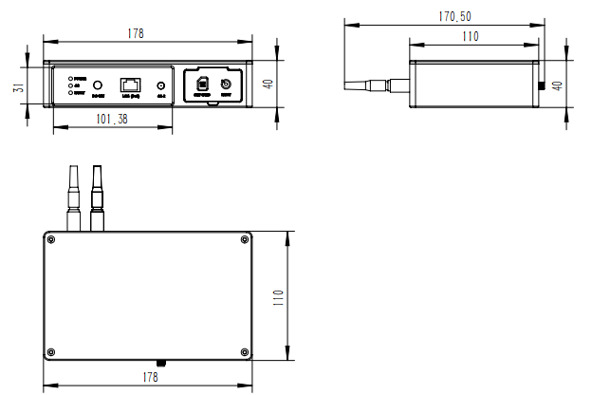
声纹装置尺寸图

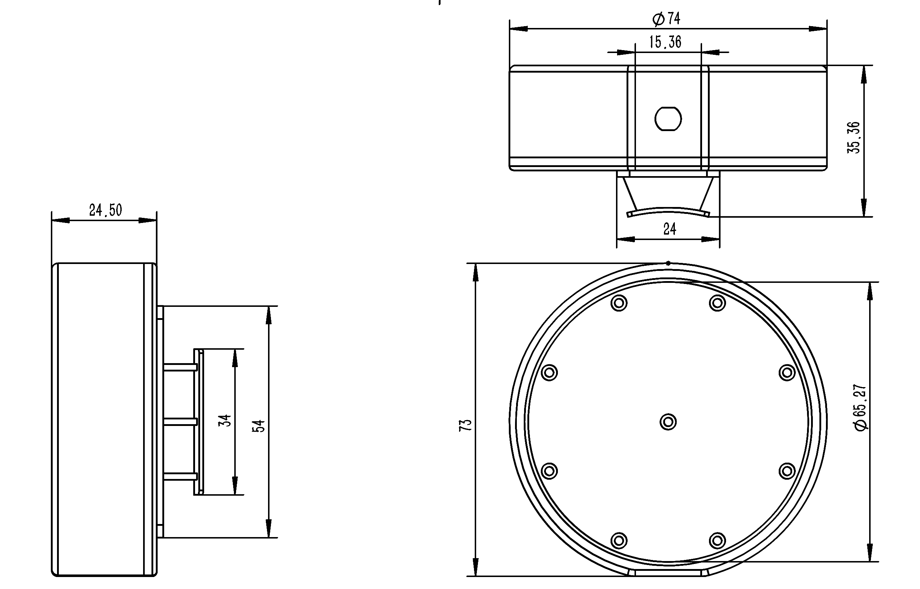
阵列式声传感器尺寸图
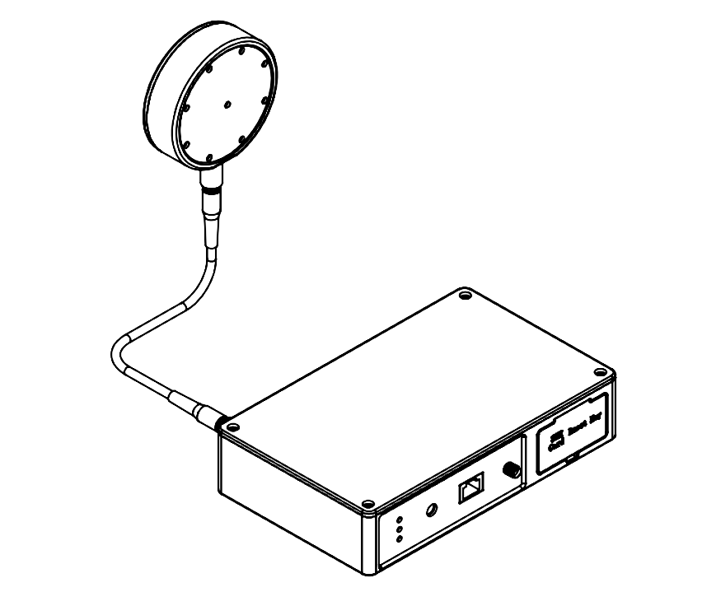
- 安装方式

装置连接示意图
- 阵列式声传感器安装
阵列式声传感器的安装方式主要采用与安装支架搭配，并固定于杆体上的形式。
在安装前，需对杆体进行全面检查，确保其表面平整、无裂缝和腐蚀等缺陷，且杆体的直径和材质符合安装要求。根据杆体的实际情况，选择合适的安装位置，一般应选择在视野开阔、无遮挡物且便于维护的地方。
安装时，先将安装支架通过卡箍或其他固定件与杆体进行初步连接，调整支架的水平度和垂直度，使其符合设计要求。然后，通过阵列传感器背部的安装孔将其安装到支架上。
安装完成后，对阵列传感器进行全面的调试和检测，检查其各项性能指标是否符合要求。同时，对安装支架和杆体的连接部位进行再次检查和加固，确保整个安装结构的稳定性和安全性。
- 声纹装置安装
声纹装置具备多样化的安装方案，以满足不同应用场景的需求。该装置背部配置有4个3mm的螺纹安装孔，为安装操作提供了精确的定位和连接点。在安装过程中，用户可根据实际情况选择以下两种安装方式之一：
其一，采用标准导轨卡扣安装方式，选用与装置背部安装孔相匹配的标准导轨卡扣，按照规范的安装流程将卡扣固定在安装孔上，确保卡扣与装置连接牢固，然后将带有卡扣的声纹装置安装到导轨上，实现装置在导轨上的稳定固定，此方式适用于对设备安装布局有较高要求、需要将装置集中安装在导轨上的工业控制环境等；
其二，若安装空间允许，用户可直接将声纹装置放置于合适的箱体内，确保装置在箱体内放置平稳、位置合理，这种安装方式操作简便，适用于对安装灵活性要求较高、无需固定在导轨上的场景。
- 性能指标
产品型号 | XS-SW-15A
工业指标
供电 | DC：12V，支持DC9V~15V供电，φ5.5mm圆口  POE：802.3at，Class4
网络接口 | 1个RJ45 10 M/100M/1000M自适应以太网口
4G通讯 | 支持全网通 4G通讯
功耗 | ＜4W
过压保护 | 支持
过流保护 | 支持
防护等级 | IP51
防爆等级 | Ex ib IIC T6 Gb
工作温度和湿度 | 工作温度：-30℃~60℃，湿度小于90%（无凝结）
传感器指标
传感器类型 | MEMS声传感器
阵列传感器数量 | 9
信噪比 | 65dB
频响范围 | 20Hz~80kHz
灵敏度 | -36dBV/Pa
传感器尺寸 | 74*73*22.5mm（不含安装支架）
传感器安装方式 | 支架安装
物理特性
声纹装置尺寸 | 178*110*40mm
声纹装置重量 | ＜0.75kg
通道数量 | 2通道
接口类型 | RJ45/模拟信号
传感器接口类型 | 航插
工作指示灯 | 电源指示/信号指示/故障指示
内部存储 | 32G
SD卡扩展 | 最大支持2TB Micro SD卡
设备材质 | 铝合金
声纹装置安装方式 | 配合支架安装
功能特性
采样率 | 48kHz
采样模式 | 同步采样
硬件复位 | 支持
RTC | 支持
外壳接地 | 支持
网络协议 | HTTP、TCP、Websocket、NTP、LTE等
参数配置 | 内置Web页面
固件升级 | 支持
软件升级 | 支持
用户管理 | 单用户、支持修改密码
典型应用场景 | 气井气体泄漏声纹监测

- 注意事项
- 安装时声传感器需要正对待监测设备，避免中间有遮挡物，如横梁、墙、大树、灯杆
- 户外使用时，声传感器应避免向上安装，以免粉尘积累在拾音孔，影响拾音效果
- 安装前需仔细检查防水透声膜是否完好，安装过程中避免尖锐硬物刮擦透声膜，以免损坏防水透声膜
- 安装时避免声孔正对通风口，狭长走廊等，以免声呐受大风影响
- 安装声传感器的墙壁或支架要避免强烈震动与冲击
- 避免将设备安装在长期潮湿、腐蚀性环境

